2019紡織業提升能源使用效率研討會 邀請函
一、說明
經濟部於101年3月22日公告「指定能源用戶使用蒸汽鍋爐應遵行之節約能源規定」，103年08月01日公告「能源用戶訂定節約能源目標及執行計畫規定」，104年10月30日公告「紡織業節約能源及使用能源效率規定」，紡織業能源用戶使用之能源設備均應符合節能規定。
工業技術研究院為增進紡織業業者能源使用效率及節能，特委託印染整理公會舉辦「紡織業提升能源使用效率研討會」，目的是提供業者管制設備實地查驗實務、能源查核資料庫發展狀況、政府資源及業者實際節能案例現身分享等，邀請業界及專家進行研討與經驗交流，提供業者一些能源管理及節約能源的想法，協助提升紡織業能源效率及節能，敬邀產官學研各界踴躍報名參加。
主辦單位：經濟部 能源局
協辦單位：財團法人工業技術研究院
承辦單位：台灣區棉布印染整理工業同業公會、台灣區絲綢印染整理工業同業公會
二、時 間：108 年 8月 30日(星期五) 13：00~17：00
地 點：台北市愛國東路22號 紡拓大樓 17樓 第一會議室
參加人數：名額80位，額滿為止。(免費，請事先報名)
報名方式：請於 108 年 8 月 23 日 17:00前，完成報名。
連 絡 人：棉布印染公會簡小姐或羅小姐 電話:(02)2321-1095；傳真:(02)2322-3522
郵件: tpdfia@textiles.org.tw
絲綢印染公會李小姐或吳小姐 電話:(02)2397-3201；傳真:(02)2397-3174
郵件: pdf@textiles.org.tw
議 程 表：
時 間 | 議 程 主 題 | 主 講 人
13:00 - 13:30 | 報 到
13:30 - 13:40 | 長 官 致 詞 | 理事長
13:40 - 14:20 | 紡織業節能案例與現行法規及補助說明 | 工業技術研究院 蔡岳峰 管理師
14:20 - 14:50 | 能源查核資料視覺化整合應用 | 工業技術研究院 林志偉 研究員
14:50 - 15:10 | 中 場 休 息
15:10 - 15:50 | 蒸汽鍋爐使用生質燃料替代案例：  泉福使用木質顆粒燃料經驗分享 | 泉福印染股份有限公司  金鼎綠能科技股份有限公司  精準環境股份有限公司
15:50 - 16:30 | 廢熱回收技術示範應用專案補助案例：  RTO廢熱回收應用於熱媒鍋爐設備計畫  & 烘乾定型機廢氣餘熱循環回收設備 | 富泰企業股份有限公司  漢星科技股份有限公司
16:30 - 17:00 | Q & A
備註：議程內容依實況調整，主辦單位不再另行通知。
2019紡織業提升能源使用效率研討會 報名表
1. 時間：108年8月30日（星期五） 下午13：00 ~ 17：00
2. 地點：台北市愛國東路22號 紡拓大樓 17樓 第一會議室
3. 主辦單位：經濟部能源局
4. 請於8月23日(五) pm17:00前將報名表 傳真至承辦單位
(1)台灣區棉布印染整理工業同業公會 FAX(02)2322-3522，簡小姐或羅小姐。
(2)台灣區絲綢印染整理工業同業公會 FAX(02)2397-3174，李小姐或吳小姐。
報名後請於研討會當天直接前往會場，不另行通知。
報名表(每人請填寫一張)
報名截止日日期：108年8月23日，請盡速報名歐!!
E-mail: tpdfia@textiles.org.tw
公司 |  | 職稱 |  | 姓名
地址
電話 |  | 手機
E-mail
報名類別 | 1.□ 紡紗業、人纖業  2.□ 印染整理業  3.□ 織布業  4.□ 不織布業  5.□ 紡織相關產業  6.□ 設備商或其他產業
(表格不足請自行列印)
備註：
本會辦理「2019紡織業提升能源使用效率研討會」必須取得您的個人資料，依個人資料保護法規定，本會於運作期間內將依法蒐集、處理及利用您所提供之直接或間接識別個人資料(應用區域為全球)，該資料於本表單處理結束後轉入本會資料庫妥善維護。如您詳閱並同意上述內容後，仍願意報名，則視同您同意本會蒐集、處理及利用您的個人資料。

交通資訊
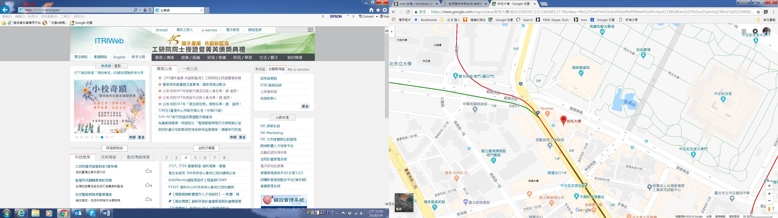

搭捷運：
捷運站名 | 出口
淡水信義線－中正紀念堂站 | 5號出口
松山新店線－中正紀念堂站 | 5號出口

自行開車，停車處：中正紀念堂。(停車費自理)

